[武汉大学中南医院党委书记论文被关注](https://mp.weixin.qq.com/s?__biz=MzkyODUyMDc5MQ==&mid=2247500777&idx=3&sn=12a9def11adc8252193c48ca088d96f5&chksm=c32d786bdaa5ca40ac2cc62800e54a11e5d4f268120883088dcb9a3a5873657208743f756d56&scene=126&sessionid=1743959481)

[天眼学术](javascript:void(0);)2025-04-07 00:05:50湖南

《Frontiers in Cell and Developmental Biology》2021 Dec 17:9:793073.doi: 10.3389/fcell.2021.793073

#1**Elisabeth M Bik**于2023年7月发表评论

这篇论文是Do Yeon Cho等人发表的一项调查的一部分，“鼻科学研究出版物中不恰当的图像复制”-Int Forum Allergy Rhinol。2023;1–4-DOI:10.1002年1月23226日

对图1和图4的担忧：

绿框：图1B中的Neu-low NP面板似乎与图4A中的Neu-high NP面板重叠，并发生了旋转。

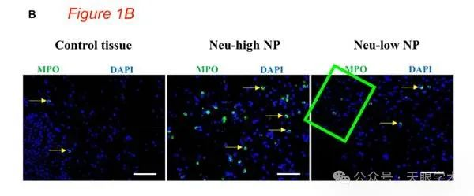

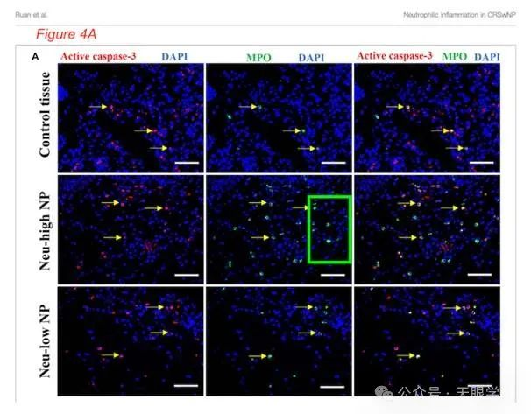

#2***Illex illecebrosus***于2023年7月发表评论

单击此处查看基于上述问题的动画视频。

点击下面的图片观看短片

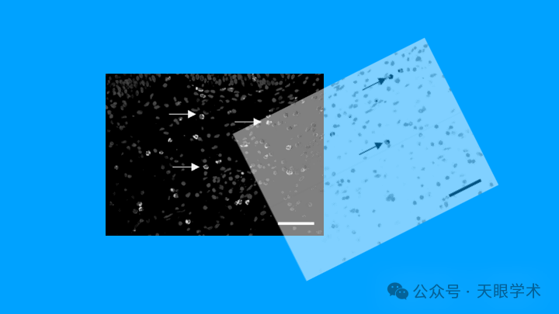

此处提供其他动画。相关PubPeer帖子的链接在描述中。请注意，我们并没有做出任何判断，只是将他人的观察结果可视化。

#3**Elisabeth M Bik**于2023年7月发表评论

请注意，图1B/4A中的重复被Cho等人使用Bik等人的分类系统归类为第3类，DOI:10.1128/mbio.00809-16，而我会将其归类为第2类，即具有重新定位的重复。第3类是在图中有重复元素或添加/删除元素的图像，但这里似乎并非如此。

#4**Elisabeth M Bik**于2025年4月发表评论

2024年7月17日更正：https://www.frontiersin.org/journals/cell-and-developmental-biology/articles/10.3389/fcell.2024.1450040/full

“在已发表的文章中，图1B中有一个错误。（在图1B的Neu-low NP面板中，错误地插入了Neu-high-NP组的图像）。更正后的（图1）及其标题如下。作者对此错误表示歉意，并表示这不会以任何方式改变文章的科学结论。原始文章已经更新。”

衔接：

https://pubmed.ncbi.nlm.nih.gov/34977034/

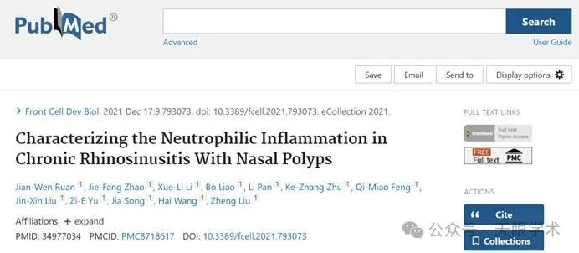

作者简介：

刘争，男，医学博士，主任医师、二级教授、博士生导师。毕业于华中科技大学，国家杰出青年科学基金获得者，教育部国家级人才。 现任武汉大学中南医院党委书记，华中科技大学同济医学院附属同济医院副院长，主任医师。长期从事耳鼻咽喉-头颈外科临床、科研及教学工作，对常见病、多发病、急危重症和疑难杂症的诊断和处理有丰富的临床经验。对鼻内镜外科手术，鼻炎、鼻窦炎精准诊疗有较深的造诣。先后主持包括国家重点研发计划、国家自然科学基金重点项目在内多项基金项目。曾获得中国青年科技奖、湖北省自然科学奖一等奖（第一完成人）及湖北省科技进步奖一等奖（第一完成人）。 获得宝钢优秀教师奖、湖北医德楷模、湖北五一劳动奖章、湖北省“楚天名师”、霍英东教育基金会高等学校教育教学奖二等奖、武汉市“最美科技工作者”等荣誉。曾主持、负责多项国家及省部级基金，在国内、外权威期刊发表相关论文数十篇。

评论衔接：

https://pubpeer.com/publications/1FC893B0B603C53410A29CE8FFBEFC#0

免责声明：

本报道中的信息均来源于学术网站及已公开资料，我们对其准确性及完整性不做任何保证。如果有任何纰漏或不实之处，请通过QQ 642007239与我们联系。